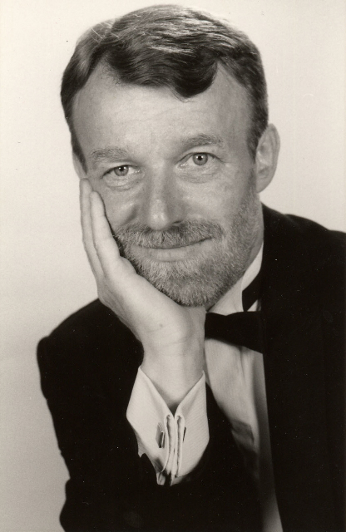
MICHEL TRANCHANT Paryžiaus nacionalinėje muzikos ir šokio konservatorijoje baigė simfoninio ir operinio dirigavimo, fortepijono ir koncertmeisterio klases.

1982-1986 m. buvo Group Vocal de France muzikos vadovas. Su šiuo kolektyvu atliko (dirigavo) klasikų, romantikų bei platų šiuolaikinės vokalinės muzikos repertuarą (O. Messiaen, I. Xénakis ir kt.). Taip pat atliko daugelį G. Scelsi, L. Berio, G. Ligeti, E. Nunes, P. Dusapin chorinių kompozicijų premjerų.

Nuo 1986 m. iki 1990 m. Prancūzijos radijo (Radio France) choro meno vadovas ir vyr. dirigentas.
Nuo 1995 m. yra Prancūzijos radijo choro kviestinis dirigentas. Už nuopelnus Prancūzijos kultūrai yra apdovanotas kavalieriaus ordinu (Chevalier des Arts et Lettres).

Veda dirigavimo ir koncertmeisterio meistriškumo kursus Prancūzijoje ir užsienyje. Šiuo metu Liono (Prancūzija) muzikos ir šokio konservatorijos dirigavimo ir koncertmeisterio katedrų profesorius.

